Sýndarleikur

Lunartic

Útgáfa 1.3 af 1.3

Verkáætlun fyrir

*Sýndarleik*

Útgáfusaga

|  |  |  |  |
| --- | --- | --- | --- |
| **Nafn** | **Dags** | **Ástæða breytinga** | **Útgáfa** |
| Útgáfa 1.0 | 09.02.18 | Frumútgáfa við sprett 1 | 1.0 |
| Útgáfa 1.1 | 02.03.18 | Uppfærð útgáfa við sprett 2 | 1.1 |
| Útgáfa 1.2 | 23.03.18 | Uppfærð útgáfa við sprett 3 | 1.2 |
| Útgáfa 1.3 | 15.04.18 | Lokaskil verkefnis | 1.3 |

**Viðheft gögn**

1. Tímaáætlun

2. Skipurit verkefnis

3. Upplýsingar og samskipti

4. Áhættumat

5. Leikjarsaga

**Samantekt**

Fyrsta verkefnahlið

Lýsing verkkaupa er að finna í viðauka [1]

Kostnaðaráætlun finna í viðauka [5]

Fjárhagsáætlun og fylgni er að finna í viðauka [6]

Áhættumat er að finna í viðauka [7]

Leikjasögu er að finna í viðauka [8]

**1. Yfirlit** **4**

1.1 Markaðurinn 4

**2. Upplýsingar um verkefnið** **4**

2.1 Markmið 5

Leikurinn okkar - Lunartic 5

Einingar leiks 6

2.1.1 Gæði 7

2.1.2 Verkferlar 7

2.1.3 Mannauður 7

2.1.4 Kostnaður 7

2.1.5 Markaður 7

2.1.6 Mílu Steinar (Vörður) 7

2.1.7 Umfang 7

2.2 Skipulag 7

2.2.1 Vinnumódel og verktæki 8

2.3 Samskipti við önnur verkefni 8

2.4 Mannauður 8

**3. Yfirlit yfir útgáfuna** **8**

3.1 Markmið 8

3.2 Helstu eiginleikar 8

**4. Verkáætlun** **9**

4.1 Dagsetningar fyrir verkefnið 9

4.2 Greining 9

4.3 Hönnun og Forritun 9

4.3.1 Notendasögur 9

4.4 Prófanir 12

4.5 Afhending 12

4.6 Áætlun 12

4.6.1 Verkferlar 13

4.6.2 Mílu Steinar Fasi 1 13

4.6.3 Verkefnahlið 13

4.6.4 Mannauður 13

4.6.5 Kostnaður 13

4.6.6 Skipulag 14

4.6.7 Áhættumat 14

4.6.8 Gæði 14

4.6.9 Verkefnalok 14

**5. Önnur málefni** **14**

**6. Viðauki** **14**

# **1. Yfirlit**

Þetta skjal er fjórða og síðasta útgáfa verkáætlunar fyrir verkefnið Sýndarleikur. Þessi útgáfa inniheldur lýsingu á verkefninu, uppfærða kostnaðar- og verkáætlun og áhættumat í viðauka sem og leikjarsögu.

Verkefnið snýr að hönnun á grafískum sýndarleik sem byggist á textaleiðbeiningum. Leikurinn lýsir sér þannig að leikmaður byrjar í fyrsta heimi leikjar og á að ferðast á milli heima. Leikurinn gerist á yfirgefinni tunglstöð og er það markmið leikmanns að komast að því hvað varð stöðinni að falli. Fyrsti heimur er lendingarpallur eldflauga til og frá stöðinni og þar getur leikmaður byrjað að leita vísbendinga.

Verkefnið er unnið í sprettum og eru þeir alls 4 en lokaútgáfu er skilað eftir síðasta sprettinn. Áætluð dagsetning fyrir lok verkefnis er 15.04.18. Skilin á verkefninu eru lokaskýrsla og hugbúnaðarkóði fyrir sýndarleik.

## **1.1 Markaðurinn**

Viðskiptavinurinn er kennari námskeiðsins Þróun Hugbúnaðar A og er verkefnið sniðið að hans kröfum.

# **2. Upplýsingar um verkefnið**

Verkefnið snýr að hönnun á sýndarleik sem byggist á textaleiðbeiningum. Leikmaður ferðast um umhverfið með skipunum, t.d. hægri, vinstri, upp eða niður og getur leikmaðurinn haft áhrif á hluti sem finnast í umhverfinu.

Meginvirkni leiksins þarf að uppfylla eftirfarandi atriði:

1. Karakter með skilgreiningu (nafn, kyn, lýsing, etc.)
2. Íhlutir með sérstökum einkennum og eiginleikum (nafn, lýsing og tegund)
3. Herbergi með sérstökum eiginleikum og einkennum (nafn, lýsing, tenging við önnur herbergi)
4. Möguleikar að ferðast milli herbergja og hafa samskipti við aðrar einingar leiksins

|  |  |
| --- | --- |
| **Upplýsingar um verkefnið** |  |
| Heiti | Lunartic |
| Verkefnanúmer | 01 |
| Verkefnisstjóri | Sæþór Tryggvasson |

## **2.1 Markmið**

## Leikurinn okkar - Lunartic

Í upphafi fær leikmaður tækifæri til að velja milli fjögurra karaktera. Hægt er að sjá styrkleika og veikleika hvers og eins karakters en þeir hafa áhrif á samskipti við einingar.

Leikmaður hefur síðan leik í fyrsta heimi leikjar en þeir eru þrír. Leikurinn gerist á yfirgefinni tunglstöð og er það markmið leikmanns að komast að því hvað varð stöðinni að falli. Fyrsti heimur er lendingarpallur eldflauga til og frá stöðinni og þar getur leikmaður byrjað að leita vísbendinga.

Annar heimur er mötuneyti stöðvarinnar en þar hittir leikmaður eftirlifendur og þarf að koma þeim til hjálpar eða verja sjálfan sig.

Þriðji heimurinn er síðan stjórnstöð stöðvarinnar en þar kemst leikmaður að því hvað gerðist í tunglstöðinni.

Hver heimur hefur síðan herbergi sem leikmaður getur farið inn og út úr.

Leikmaður tapar ef hann læsist inni í herbergi, rennur út á tíma eða lætur lífið.

Leikmaður vinnur ef hann kemst að svarta kassanum (e. blackbox) inni í stjórnstöð stöðvar.

## Einingar leiks

Gasgríma: finnst í eldhúsi - bjargar leikmanni frá köfnun

Geimgalli: þyngir leikmann um helming - hreyfist helmingi hægar, þarf að taka af í þrýstijöfnun

Skrúflykill: þyngir leikmann um 25% - hreyfist 25% hægar, hægt að nota sem vopn

Kale-smoothie: finnst í mötuneyti - hækkar líf um 50%

Lunartic: eftirlifandi rannsóknarfólk sem þjáist af paranoiu og finnst víðsvegar um leikinn, getur verið hættulegt eða skaðlaust.

**Kerfismynd:**

Kerfismyndin sýnir uppbyggingu leikjaumhverfis. Hér má sjá 3 stór herbergi (merkt) og 9 lítil. Litið er á stóru herbergin sem heima 1, 2, og 3 en litlu herbergin sem leiðir milli heima. Grunnur kerfisins er umhverfi þess (e. map) en í umhverfi leiks má finna karakter leikmanns (e. character) og einingar (e. units).

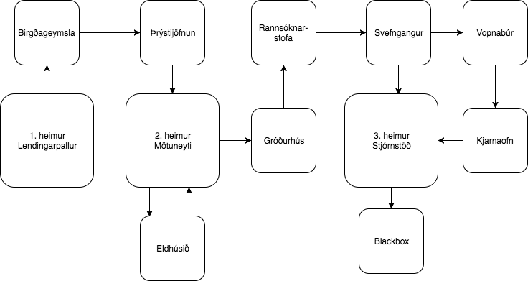

Mynd 1: Kerfismynd

### **2.1.1 Gæði**

Gæði verkefnisins snúa að mestu leiti að virkni leiks en til að kanna virknina eru framkvæmdar prófanir á kóða leiksins í lok hvers spretts. Þannig er hægt að tryggja að leikurinn virki á réttan hátt. Undir lok verkefnis væri mögulegt að framkvæma notendaprófanir með sjálfboðaliðum.

### **2.1.2 Verkferlar**

Aðalverkferlar verkefnisins eru þrír. Einn er að sjá um forritun og hönnun á leiknum. Annar er framkvæmd prófana á útgáfu viðeigandi spretts og sá þriðji er að skipuleggja og sjá um stöðuskýrslur og að uppfæra verkáætlun.

### **2.1.3 Mannauður**

Verkefnið verður unnið af fjórum nemendum sem verkefni í áfanganum HBV402G Þróun Hugbúnaðar A vorið 2018.

### **2.1.4 Kostnaður**

Eini kostnaðurinn sem fer í þetta verkefni er tímakostnaður nemenda að vinna verkefnið. Sjá nánar í kostnaðaráætlun í viðauka.

### **2.1.5 Markaður**

Leikurinn er hannaður fyrir ákveðinn markhóp en markhópinn skipa háskólanemendur á Íslandi á aldrinum 20-40 ára.

### **2.1.6 Mílu Steinar (Vörður)**

Bætist við seinna.

### **2.1.7 Umfang**

Bætist við seinna.

## **2.2 Skipulag**

Verkefnið er unnið í fjórum sprettum og má skipta hverjum spretti í fjóra hluta. Einn þáttur er að hanna og forrita, annar er prófanir, þriðji er að sjá um UML og notendasögur og sá fjórði er að uppfæra gögn tengdum verkefninu, t.d. Verkefnaáætlun og stöðumat. Í fyrsta spretti er lögð áhersla á að hanna leikinn og búa til leikjasögu en þar er engin forritun.

### **2.2.1 Vinnumódel og verktæki**

Verkefnum er skipt á milli nemenda þannig að einn tekur að sér hvern verkþátt að hverju sinni en svo eru fundir einu sinni í viku þar sem farið er yfir hvað er komið, hvað er næst og hjálpast að ef þess þarf.

## **2.3 Samskipti við önnur verkefni**

Þetta verkefni á ekki samskipti við önnur verkefni.

## **2.4 Mannauður**

Hér í töflunni fyrir neðan má sjá skipun í hlutverk.

|  |  |
| --- | --- |
| **Þátttakandi** | **Hlutverk** |
| Oddný Huld Halldórsdóttir | Prófanir og stöðuskýrsla |
| Stefán Þór Þorgeirsson | Notendasögur og Verkáætlun |
| Sæþór Tryggvasson | Kröfu- og kerfishönnun |
| Vésteinn Tryggvasson | Kostnaðar- og tímaáætlanir |

# **3. Yfirlit útgáfu**

## **3.1 Markmið**

Fjórða útgáfan var unnin eftir fyrirmynd þriðju útgáfu. Lögð var lokahönd á forritun til að fá inn leikjasögu í formi textaskipana, líf leikmanns, einingar og lok leiks. Athugasemdir frá kennara voru teknar með og kóðinn unninn út frá því.

## **3.2 Helstu eiginleikar**

Hér var mest áhersla lögð á að klára alla verkþætti sem tengjast forritun. Þetta var gert til að tryggja að lokaútgáfa leiksins væri keyranleg og uppfyllti öll grunnskilyrði verkefnis.

# **4. Verkáætlun**

Búast má við að hver hópmeðlimur muni eyða 90 klukkustundum af vinnu í verkefnið. Ef miðað er við 70% nýtni á starfskrafti og að örðugleikum tengdum því að ef tveir vinna í sama hlutnum þá fæst ekki endilega tvöföld vinna. Þar af leiðandi var gróflega áætlað að heildar vinnan sem nemendur hafa í verkefnið sé 200 klst.

## **4.1 Dagsetningar fyrir verkefnið**

Verkefnið er unnið í 4 sprettum og undir lok hvers spretts er farið yfir verkefnið með viðskiptavini og breytingar gerðar ef þess þarf. Dagsetningar á lokum spretta eru eftirfarandi:

Sprettur 1: 09.02.18

Sprettur 2: 02.03.18

Sprettur 3: 23.03.18

Sprettur 4: 13.04.18

|  |  |  |
| --- | --- | --- |
| **Verkþáttur** | **Ábyrgur** | **Skiladagur** |
| Frumgreiningu lokið | Stefán | 09.02.18 |
| Greiningu lokið | Vésteinn | 02.03.18 |
| Hönnun og Framkvæmd lokið | Sæþór | 15.04.18 |
| Virknisprófunum lokið | Vésteinn | 15.04.18 |
| Kerifsprófunum lokið | Oddný | 15.04.18 |
| Viðskiptapróf lokið afhending | Stefán | 15.04.18 |

## **4.2 Greining**

|  |  |  |
| --- | --- | --- |
| **Verkþáttur** | **Ábyrgur** | **Skiladagur** |
| Frumgreining á kröfum | Stefán | 09.02.18 |
| Greining innleiðing | Oddný | 02.03.18 |
| Prótótýpur | Vésteinn | 15.04.18 |

## **4.3 Hönnun og Forritun**

|  |  |  |
| --- | --- | --- |
| **Verkþáttur** | **Ábyrgur** | **Skiladagur** |
| Gera karakter kleypt að hreyfast | Sæþór Tryggvason | 02.03.18 |
| Bæta við visual mappi | Sæþór Tryggvason | 02.03.18 |

### **4.3.1 Notendasögur**

Mynd 2: Notendasögur, tösk og undirtösk

Haldið var utan um notendasögur í hugbúnaðinum VPository. Hér má sjá þær notendasögur (appelsínugult) sem framkvæma þurfti í spretti 4 ásamt loknum notendasögum fyrir sprett 3. Undir notendasögum eru “tösk” (fjólublá) og undirtösk (ljósblá) en það eru í raun verkþættir áætlunar. Þegar sprettinum er lokið og öllum notendasögum einnig fá þær merkinguna: “lokið” (dökkblár litur) og liturinn breytist.

Í fjórða spretti náðist að setja inn textaskipanir en ekki náðist að fá þær til að virka í spilun. Þá náðist ekki að gera leikmanni kleift að vinna leikinn.

#### **Klasarit (UML) fyrir notendendasögur**

Hér fyrir neðan má sjá UML fyrir sprint 4.

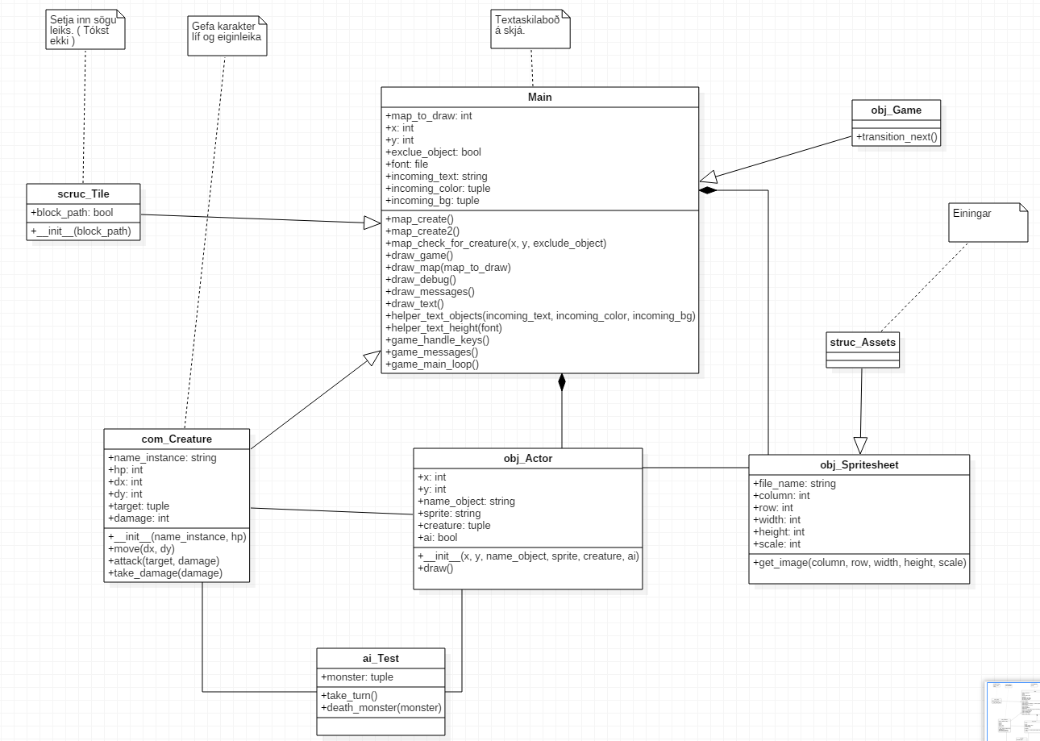

## 

## 

## **4.4 Prófanir**

|  |  |  |
| --- | --- | --- |
| **Verkþáttur** | **Ábyrgur** | **Skiladagur** |
| Prófanir á hreyfingu | Vésteinn Tryggvason | 23.03.18 |
| Prófanir á mappi | Vésteinn Tryggvason | 23.03.18 |

|  |  |  |
| --- | --- | --- |
| **Verkþáttur** | **Ábyrgur** | **Skiladagur** |
| Greining Prófáætlun | Oddný | 15.04.18 |
| Skipulagning prófana | Sæþór | 15.04.18 |
| Virknisprófun | Stefán | 15.04.18 |
| Heildarprófanir | Vésteinn | 15.04.18 |

## **4.5 Afhending**

|  |  |  |
| --- | --- | --- |
| **Verkþáttur** | **Ábyrgur** | **Skiladagur** |
| Uppfæra verkefnaáætlun | Stefán Þór Þorgeirsson | 15.04.2018 |
| Stöðuskýrsla | Oddný Huld Halldórsdóttir | 15.04.2018 |
| Uppfærð kostnaðaráætlun | Vésteinn Tryggvason | 15.04.2018 |
| Lokaskýrsla | Stefán Þór Þorgeirsson | 15.04.2018 |

|  |  |  |
| --- | --- | --- |
| **Verkþáttur** | **Ábyrgur** | **Skiladagur** |
| Viðtökuprófanir | Oddný | 15.04.2018 |
| Útgáfulýsing | Stefán | 15.04.2018 |
| Uppsetning útgáfu | Stefán | 15.04.2018 |
| Senda upplýsingar um útgáfu, dagsetnignar, breytingar, til ábyrgðaraðila | Sæþór | 15.04.2018 |

## **4.6 Áætlun**

Hér fyrir neðan má sjá *burndown chart* fyrir sprett 1. Bláa línan sýnir áætlun og appelsínugula línan sýnir rauntíma.

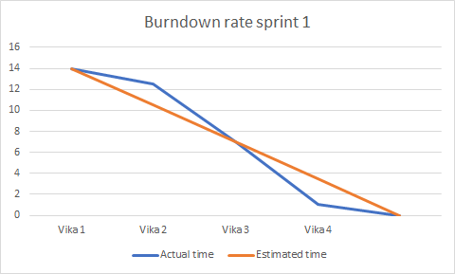

Hér fyrir neðan má sjá *burndown chart* fyrir sprett 2. Bláa línan sýnir áætlun og appelsínugula línan sýnir rauntíma.

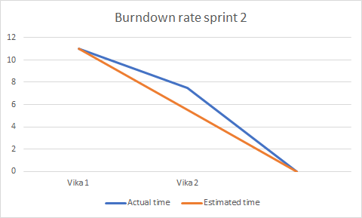

Hér fyrir neðan má síðan sjá *burndown chart* fyrir sprett 3. Bláa línan sýnir áætlun og appelsínugula línan sýnir rauntíma.

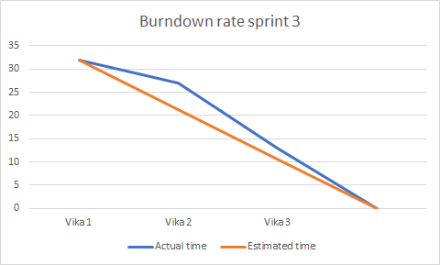

Loks má sjá *burndown chart* fyrir sprett 4 sem og fyrir verkefnið í heild sinni.

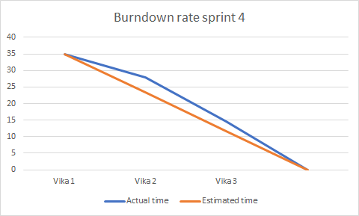

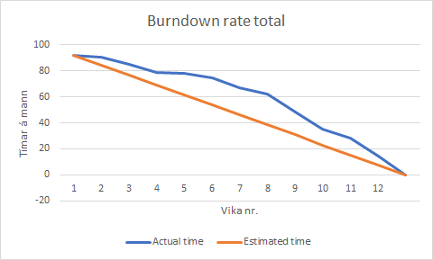

### **4.6.1 Verkferlar**

Verkefnið fylgir samþykktum verkferlum sem skilgreindir hafa verið s.s. í gæðahandbók. Verkefnið mun aðlaga sig að þessum ferlum og gera viðeigandi viðbætur ef þörf krefur.

### **4.6.2 Mílu Steinar Fasi 4**

Áætlun fyrir Mílu Steina (Vörður)

* MS1. Greiningu lokið. Notendasögur (kröfurgerðir), umfangsmat og verkefnaáætlanir
* MS2. Seinni hluta greingar lokið (Tasks). Þarfagreining/Hönnunarillögur, verkefna- og prófáætlanir
* MS3. Fyrri hluta hönnunar lokið. Hönnunarskjöl og Próf-skipanir
* MS4. Framkvæmd og hluta prófunum lokið. Einingarpróf og virknispróf
* MS5. Skil og viðskiptaptaprófunum lokið. Heildarprófanir og skil hjá viðskiptavini

### **4.6.3 Verkefnahlið Fasi 4**

Áætlun fyrir verkefnahlið

* Hlið1: Kröfur / Notendasögur
* Hlið2: Hönnun tilbúinn ( - Forritun )
* Hlið3: Forritun og skil
* Hlið4: Forritun og skil
* Hlið 5: Lokaskýrsla

### **4.6.4 Mannauður**

Bætist við seinna.

### **4.6.5 Kostnaður**

Gert var ráð fyrir 90 tímum á mann í vinnu við þetta verkefni.

|  |  |  |  |  |  |  |  |  |
| --- | --- | --- | --- | --- | --- | --- | --- | --- |
| Verktakalaun per starfsmann: |  |  | 792000 | kr/mán |  |  |  |  |
| Verktakalaun fyrir hóp: |  |  | 3168000 | kr/mán |  |  |  |  |
| Tímakaup: |  |  | 4569 | kr/klst |  |  |  |  |
|  |  |  |  |  |  |  |  |  |
|  | Sprint 1 |  | Sprint 2 |  | Sprint 3 |  | Sprint 4 |  |
|  | 14 | klst | 11 | klst | 32 | klst | 35 | klst |
|  |  |  |  |  |  |  |  |  |
| (L.p.S) | 63959 | kr | 50254 | kr | 146193 | kr | 159899 | kr |
|  |  |  |  |  |  |  |  |  |
| (L.f.H) | 255838 | kr | 201015 | kr | 584772 | kr | 639594 | kr |
|  |  |  |  |  |  |  |  |  |
| Heildarkostnaður: |  | 1681218 | kr |  |  |  |  |  |

### **4.6.6 Skipulag**

Bætist við seinna.

### **4.6.7 Áhættumat**

Skilgreindir eru áhættuþættir og má sjá hér að neðan hættumestu liðina, sjá nánar í viðauka.

|  |  |  |  |  |  |
| --- | --- | --- | --- | --- | --- |
| **Nr** | **S** | **Aðgerð** | **Væntanleg útkoma** | **Ábyrgð** | **Lokið** |
| 1 | 15 | Endurskilgreina markmið | Minni grafík og færri leikjarborð | Sæþór | 08.04 |
| 2 | 6 | Endurskilgreina markmið | Minni grafík og færri leikjarborð | Oddný | 08.04 |
| 3 | 10 | Forgangsraða kröfum | Mikilvægar kröfur verða kláraðar en aðrar ekki | Vésteinn | 01.04 |

Þess má geta að ekki hefur þurft að bregða til þessara neyðarúrræða þar sem öllum grunnmarkmiðum hefur verið náð.

### **4.6.8 Gæði**

Gæðamat verður framkvæmt í formi notendaprófana.

### **4.6.9 Verkefnalok**

Við verkefnalok skilar verkhópur lokaskýrslu verkefnis, uppfærðri verkáætlun og lokaútgáfu af sýndarleiknum Lunartic.

# **5. Önnur málefni**

# **6. Viðauki**

[1] Áhættumat /Miðast við verkefnalok á Fasa 3

[2] Leikjasaga /Miðast við verkefnalok á Fasa 3

Áhættumat fyrir Lunartic

[Efnisyfirlit](https://docs.google.com/document/d/10jkLjEMm0GUgrh0WTg96AKtGfGlRUooLN4oVUaDpXCk/edit#heading=h.h95buqq8n8xr) [1](https://docs.google.com/document/d/10jkLjEMm0GUgrh0WTg96AKtGfGlRUooLN4oVUaDpXCk/edit#heading=h.h95buqq8n8xr)

**Yfirlit** **2**

**1. Markmið** **3**

1.1 Forsendur 3

1.2 Aðrir þættir og inntaks gögn 4

**2. Skilgreind áhætta** **4**

**3. Aðgerðir** **5**

3.1 Aðgerðatafla 5

3.2 Sérstakir þættir 5

**4. Verkefnaumhverfi** **6**

**5. Skilgreiningar** **6**

5.1 Afleiðingar (A) 1 -5 6

5.2 Líkur (L) 1 – 5 6

# Yfirlit

Áhættumat verkefnis leiðir í ljós marga áhættuþætti sem eigendur verkefnis þurfa að fylgjast með. Þar ber helst að nefna áhættuþættina; forritun er of flókin, tíminn er of naumur, og grunnkröfum verkefnis er ekki mætt.

Í flestum tilvika lýsa aðgerðir gegn áhættuþáttum sér þannig að markmið verkefnis eru endurskilgreind til að minnka umfang (sjá nánar í Aðgerðaáætlun).

Sérstaka athygli má veita áhættuliðnum: Tæknileg vandræði og bilanir í tölvubúnaði, en hann getur haft mikil áhrif á skil verkefnis þó svo að líkindi hans séu lág.

Staður og tími

Verkefnið er unnið í Háskóla Íslands á vorönn ársins 2018.

Þáttakendur

|  |
| --- |
| Oddný Huld Halldórsdóttir |
| Stefán Þór Þorgeirsson |
| Sæþór Tryggvason |
| Vésteinn Tryggvason |

Dagskrá

1. Markmið með áhættumati

2. Kynning á ferli fyrir áhættumat

3. Finna áhættuvægi fyrir allar áhættur

4. Ábyrgð og dagsetning fyrir áhættuliði

5. Annað

# 1. Markmið

Meginmarkmið verkefnisins eru að uppfylla eftirfarandi atriði:

1. Karakter með skilgreiningu (nafn, kyn, lýsing, etc.)
2. Íhlutir með sérstökum einkennum og eiginleikum (nafn, lýsing og tegund)
3. Herbergi með sérstökum eiginleikum og einkennum (nafn, lýsing, tenging við önnur herbergi)
4. Möguleikar að ferðast milli herbergja og hafa samskipti við aðrar einingar leiksins

Því er augljóst að einn helsti áhættuþáttur verkefnisins er að ná ekki að uppfylla kröfurnar að ofan. Þess að auki hafa eigendur verkefnisins sett eigin markmið fyrir lokaútkomuna. Forgangsröðunin er því þannig að ef einhver áhætta stefnir verkefninu í hættu verður umfang minnkað að grunnmarkmiðum.

Aðra áhættuþætti má sjá í kafla 2 hér að neðan.

## 1.1 Forsendur

Eftirfarandi tafla inniheldur ólokna verkþætti og þann sprett sem verkþátturinn tilheyrir ásamt tíma á hvern verkþátt:

|  |  |  |
| --- | --- | --- |
| **Verkþáttur** | **Sprettur** | **Tími [klst]** |
| Hanna stór herbergi | 3 | 5 |
| Hanna lítil herbergi | 3 | 5 |
| Prófun á herbergjum | 3 | 4 |
| Hanna karakter-builder | 3 | 5 |
| Prófun á karakter-builder | 3 | 2 |
| Skil nr. 3 | 3 | 11 |
| Hanna sögu leiks | 4 | 5 |
| Prófa sögu leiks | 4 | 2 |
| Hanna einingar | 4 | 5 |
| Prófa einingar | 4 | 2 |
| Villugreining | 4 | 5 |
| Lokaskil | 4 | 15 |

Tafla 1. Verkþættir

Á töflunni hér að ofan má sjá að kóðun og prófanir eru stór hluti af heildartíma, þar er því ákveðin hætta á að renna út á tíma. Skilin eru einnig tímafrek og þar er hætta á tæknilegum vandræðum þó líkindin séu lág. Nefna má að til að dreifa áhættunni er heildartími spretta nokkuð jafn.

## 1.2 Aðrir þættir og inntaks gögn

Verkefnið er ekki háð öðrum verkefnum.

# 2. Skilgreind áhætta

|  |  |  |  |  |
| --- | --- | --- | --- | --- |
| **Númer** | **Skýring á áhættulið** | **Líkur (L)** | **Afleiðing (A)** | **Áhættustig ( S = L*A)** |
| 1 | Forritun of flókin | 3 | 5 | 15 |
| 2 | Rennum út af tíma | 2 | 3 | 6 |
| 3 | Leikurinn uppfyllir ekki kröfur | 2 | 5 | 10 |
| 4 | Tæknileg vandræði og bilanir í tölvubúnaði | 1 | 5 | 5 |
| 5 | Veikindi | 2 | 1 | 2 |
| 6 | Önnur skólaverkefni hafa áhrif á vinnu í verkefninu | 3 | 1 | 3 |

Tafla 2. Skilgreind áhætta

# 3. Aðgerðir

Eftirfarandi er aðgerðatafla en þar má sjá vægismestu áhættuliðina en vægið er skilgreint: S = L*A, þar sem L: líkur, og A: afleiðing. Lokið táknar síðan lokadagsetningu viðeigandi aðgerðar.

## 3.1 Aðgerðatafla

|  |  |  |  |  |  |
| --- | --- | --- | --- | --- | --- |
| Nr | S | Aðgerð | Væntanleg útkoma | Ábyrgð | Lokið |
| 1 | 15 | Endurskilgreina markmið | Minni grafík og færri leikjarborð | Sæþór | 08.04 |
| 2 | 6 | Endurskilgreina markmið | Minni grafík og færri leikjarborð | Oddný | 08.04 |
| 3 | 10 | Forgangsraða kröfum | Mikilvægar kröfur verða kláraðar en aðrar ekki | Vésteinn | 01.04 |

Tafla 3. Hæstu áhættuliðir

## 3.2 Sérstakir þættir

Gæta þarf sérstaklega að eftirfarandi þáttum:

* Forritun of flókin
* Leikurinn uppfyllir ekki kröfur
* Tæknileg vandræði og bilanir í tölvubúnaði

Þetta eru veigamestu áhættuþættirnir og afleiðingar þeirra geta stofnað öllu verkefninu í hættu.

# 4. Verkefnaumhverfi

Eftirfarandi áhættuþættir tilheyra umhverfi verkefnis en eru ekki jafn vægismiklir og þeir að ofan.

* Nemendur eru að feta nýjar slóðir í forritun
* Kóðinn virkar ekki á Apple-tölvum
* Enginn umframkostnaður er greiddur

# 5. Skilgreiningar

Líkur og afleiðingar eru flokkaðar eftir stigakerfi frá 1-5, eftirfarandi eru skilgreiningar á stigum kerfisins.

## 5.1 Afleiðingar (A) 1 -5

1 = Setur verkefninð ekki í beina hættu

2 = Megin markmið verður náð án auka mannskaps (þarfnast aðhald í áætlunargerð)

3 = Megin markmiðum verður náð með auka mannskap

4 = Endurmeta þarf hluta úr megin markmiðum

5 = Endurskoða verður vandlega öll megin markmið (framhald verkefnisins í hættu)

## 5.2 Líkur (L) 1 – 5

1 = Áhætta mun að öllum líkindum ekki eiga sér stað

2 = Áhætta mun líklega ekki eiga sér stað

3 = Áhætta mun líklega eiga sér stað

4 = Áhætta mun eiga sér stað ef ekkert verður aðheft

5 = Áhætta hefur átt sér stað

Lunartic - Leikjarsaga

# Kerfismynd



Mynd 1: Kerfismynd leiks

Á kerfismynd sjást 12 herbergi, 3 stór og 9 lítil. Stóru herbergin eru kölluð heimar 1, 2 og 3.

# Gameplay

Leikur hefst. Meginvalmynd opnast.

“Welcome to Lunartic, choose your character.”

Val á milli þriggja karaktera: Ismael, Natalie og Benjamin.

**Ismael** => “Congratulations, Ismael has 5 points for strength, 1 point for speed and 3 points for defence.”

**Natalie** => “Congratulations, Ismael has 3 points for strength, 5 points for speed and 1 point for defence.”

**Benjamin** => “Congratulations, Ismael has 1 point for strength, 3 points for speed and 5 points for defence.”

Gameplay hefst.

**Heimur 1 - Lendingarpallur**

“You wake up, lying on the landing pad of Lunar Station John. There is no-one around, where did everybody go?”

Mögulegar einingar: XXXXXXXXXX

“You found a door, do you want to enter? Y/N?”

**Heimur 1 - Birgðageymsla**

“You have entered into the storage facility, various packaged are lying around, some food packs have been opened…”

“You found a door, do you want to enter? Y/N?”

**Heimur 1 - Þrýstijöfnun**

“You have entered the airlock, press Y to remove your suit.”

“You found a door, do you want to enter? Y/N?”

**Heimur 2 - Mötuneyti**

“You have entered the cafeteria.”

“LOOK OUT! There’s a dead body on the floor!  
 Warning: there are two ways out of the cafeteria.”  
Mögulegar einingar: Skaðlaus Lunartic

“You found a door, do you want to enter? Y/N?”

**Heimur 2 - Eldhús**

“You have entered the kitchen, what a weird smell! Could it be poisonous gas?”

Mögulegar einingar: Gasgríma

“You found a door, do you want to enter? Y/N?”

**Heimur 2 - Gróðurhús**

“You have entered the greenhouse. What are these noises? They sound like screams…”

Mögulegar einingar: Skrúflykill

“You found a door, do you want to enter? Y/N?”

**Heimur 2 - Rannsóknarstofa**

“You have entered the laboratory...watch out! There’s a Lunartic running towards you!”

“Press X to draw weapon and fight!”

“You found a door, do you want to enter? Y/N?”

**Heimur 2 - Svefngangur**

“You have entered the sleeping hall, watch out for sleeping Lunartics.”

“You found a door, do you want to enter? Y/N?”

**Heimur 3 - Stjórnstöð**

“You have entered the control room, this is where you might find the blackbox.

Warning: there are two ways out of the control room.”

“You found a door, do you want to enter? Y/N?”

**Heimur 3 - Vopnabúr**

“You have entered the armory, why does it smell like kale in here?”

Möguleg eining: Kale smoothie

*Finnur smoothie* => “You found a kale smoothie, press Y to chug it down!”

“You found a door, do you want to enter? Y/N?”

**Heimur 3 - Kjarnaofn**

“You have entered the fusion chamber...look out! A radioactive Lunartic!”

*Ýtir á X* => “Good job, you have drawn you weapon, now fight!”

“You found a door, do you want to enter? Y/N?”

**Heimur 3 - Blackbox**

*Finnur blackbox* => “You have found the blackbox, let’s listen to the recording, make sure your sound is on.”

*Spilar upptöku*

“You have made a discovery! You win!”

**If-setningar**

Ef líf leikmanns = 0 kemur: “Out of life! You lose!”